**中航信托•天垣11号融创杭州望江未来社区项目**

**股权投资集合资金信托计划**

**2020年12月监管报告**

**项目名称：中航信托•天垣11号融创杭州望江未来社区项目股权投资集合资金信托计划**

**委托方：中航信托股份有限公司**

**受托方：北京康信君安资产管理有限公司**

**监管人员：吴远远**

**日期：2021年1月7日**

**目录**

1项目基本情况 2

1.1项目公司基本情况 2

1.2项目概况 3

2重大事件披露 4

3项目五证办理及施工进度情况 4

3.1项目五证办理情况说明 4

3.2项目施工情况 5

3.2.1项目2020年12月施工进度情况及2021年1月施工计划 5

3.2.2项目施工进度分析 6

4印鉴使用情况 8

5合同签订情况 9

5.1新签订合同情况 9

5.2项目合同支付情况 10

6资金情况 13

6.1资金流出情况 13

6.2资金流入情况 16

6.2.1销售回款流入 16

6.2.2其他资金流入 16

6.3各类保证金情况 17

6.4各银行账户余额 17

7项目成本统计 18

7.1资金使用情况统计 18

7.2合约成本统计 18

8项目销售情况 19

8.1当地销售政策（预售政策、限购限售、限价政策描述） 19

8.2项目销售及营销推广计划 19

8.3项目销售情况统计 19

9下期关注重点 20

附件 21

附件一 SPV公司对账单 21

附件二 合资公司对账单 22

附件三 项目公司对账单 23

附件四 用印登记薄 24

为了方便阅读之目的，本报告中将部分名称简写为：

·SPV公司：杭州融跃企业管理有限公司

·合资公司：杭州滨科企业管理有限公司

·项目公司：杭州滨来置业有限公司

·中航信托：中航信托股份有限公司

·康信资管：北京康信君安资产管理有限公司

# 1项目基本情况

## 1.1项目公司基本情况

中航信托成立《中航信托·天垣11号融创杭州望江未来社区项目股权投资集合资金信托计划》（以下简称“信托计划”），中航信托平价受让SPV公司49%股权（开发贷期间由融创代持并质押给信托），并进行实缴增资，资金除认缴信保基金外，其余资金最终投入项目开发建设。SPV公司按照持股比例向合资公司投资，合资公司将资金用于项目公司，项目公司负责杭州望江未来社区项目的开发建设。中航在SPV公司出资占比70%，占股49%，在项目中出资占比34.31%，股权占比24.01%。具体情况如下图所示：

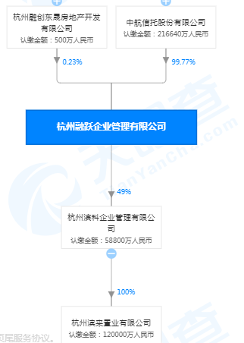

图1 杭州融跃企业管理有限公司股权穿透图

2020年6月16日杭州市土地交易中心公示杭政储出【2020】35号地块（SC0402-R21/B-05地块、SC0402-B1/B2-11地块)，由杭州滨科企业管理有限公司（合资公司）以总价618,564万元获取，合资公司成立项目公司开发望江未来社区项目，同时合资公司持项目公司100%的股权，滨江持合资公司51%的股权，SPV公司持合资公司49%的股权，共同开发望江未来社区项目。具体情况如下图：

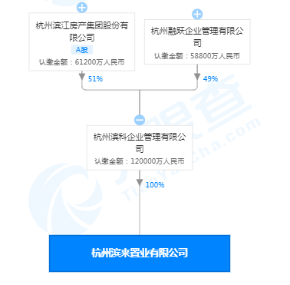

图2 项目公司股权穿透图

## 1.2项目概况

合资公司以总价618,564万元竞得杭政储出【2020】35号地块（SC0402-R21/B-05地块、SC0402-B1/B2-11地块)，项目名为“望江未来社区”，楼面地价29,058元/㎡。项目已于2020年7月14日取得《建设用地规划许可证》，项目四至：东至规划凯旋路、规划莫邪塘路，南至规划绿化、规划始版桥路，西至规划始版桥路直街，北至规划绿化、规划凯旋路，总面积为43652㎡，用途为住宅兼商业服务业设施用地、商业商务用地。SC0402-R21/B-05地块是住宅与商业服务业用房，商住比例为4:6，容积率为≦4.5，建筑密度≦40%，绿地率≧30%，建筑限高95米；SC0402-B1/B2-11地块是商业商务用房，容积率为≦5.5，建筑密度≦50%，绿地率≧25%，建筑限高100米。

根据信托尽调报告，项目详细经济指标见下表：

| 项目 | | | 汇总 | 可售 | 持有 |
| --- | --- | --- | --- | --- | --- |
| 占地面积 | | | 43652.01 | 37211.00 | 6441.01 |
| 总建筑面积 | | | 292291.00 | 229859.80 | 62431.20 |
| 地上计容建筑面积 | | | 212871.00 | 171111.00 | 41760.00 |
| 其中 | 可售建筑面积 | | 167628.54 | 167628.54 | 0.00 |
| 其中 | 高层住宅（精装） | 73480.50 | 73480.50 | 0.00 |
| 办公（毛坯） | 48122.26 | 48122.26 | 0.00 |
| LOFT（精装） | 46025.78 | 46025.78 | 0.00 |
| 持有建筑面积 | | 41760.00 | 0.00 | 41760.00 |
| 其中 | 办公（毛坯） | 41760.00 | 0.00 | 41760.00 |
| 计容配套用房面积 | | 3482.46 | 3482.46 | 0.00 |
| 地下建筑面积 | | | 79420.00 | 58748.80 | 20671.20 |
| 其中 | 地下人防车库面积 | | 19234.10 | 15893.30 | 3340.80 |
| 地下非人防车库面积 | | 60185.91 | 42855.51 | 17330.40 |
| 容积率 | | | 4.88 | 4.60 | 6.48 |
| 机动车停车位 | | | 1657.00 | 1657.00 | 0.00 |
| 其中 | 地下可售停车位 | | 1657.00 | 1657.00 | 0.00 |

# 2重大事件披露

1. SPV公司于2020年12月28日办理股权质押和增加注册资本，杭州融创东晟房地产开发有限公司将持有SPV公司51%的股权质押给中航信托股份有限公司；本次增加注册资本237,960万元，完成增资后，现注册资本为455,100万元；
2. 项目公司于2020年12月29日缴纳土地款309,282万元，截止至2020年12月29日，土地款618,564万元已全部缴清。
3. 项目公司计划于2021年1月底取得《建设工程规划许可证》和《土地证》，项目公司预计取得《建设工程规划许可证》时间比尽调报告中时间节点延迟近2个月。

# 3项目五证办理及施工进度情况

## 3.1项目五证办理情况说明

截至2020年12月31日，项目已经取得了《建设用地规划许可证》，具体证照办理进度情况如下表：

**项目五证办理进度情况表**

| **序号** | **证件名称** | **政策要求** | **预计取证日期** | **实际取证日期** | **备注** |
| --- | --- | --- | --- | --- | --- |
| 1 | 国有土地使用证 | 1. 应该提供申请表及申请人身份证明、国有建设用地使用权出让合同(含用地红线图）、出让金票据、一般缴款书、权籍调查成果确认单、宗地图、测量报告、完税凭证； 2. 依据不动产登记办法办理。 | —— | 尚未取得 | 项目公司计划于2021年1月取得 |
| 2 | 建设用地规划许可证 | 1、《建设用地规划许可证》申请表；  2、发改部门项目批准、核准、备案文件；  3、土地出让合同；  4、用地红线图（包括电子文件）；  5、企业营业执照。 | 2020年7月 | 2020年7月14日 | 已共管 |
| 3 | 建设工程规划许可证 | 1. 《建设工程规划许可证》申请表； 2. 使用土地的有关证明文件； 3. 发改部门建设项目批准、核准、备案文件； 4. 建设工程设计方案等材料（包括电子文件），需要建设单位编制修建性详细规划的建设项目，还应当提交修建性详细规划。 | 2020年11月 | 尚未取得 | 项目公司计划于2021年1月取得 |
| 4 | 施工许可证 | 1、《建筑工程施工许可证》申请表；  2、已经办理该建筑工程用地批准手续，取得《不动产权证》、《建设用地批准书》；  3、已经取得《建设工程规划许可证》；  4、已取得施工图审查报告（含：消防审查合格书、人防审查合格书）及加盖审图章的全套工程施工图设计文件；  5、中标通知书或直接发包批准手续，施工合同；  6、施工场地已经具备施工条件的声明；  7、建设资金已落实承诺书；  8、企业营业执照。 | 2020年12月 | 尚未取得 | 未到办理节点 |
| 5 | 商品房预售许可证 | 1. 商品房预售方案（包括由规划主管部门确认的商品房开发项目规划总平面图及分层、分户平面图、一房一价楼盘信息表），商品房预售许可证核发申请表，房地产开发企业资质证书、土地出让合同、营业执照、建设工程施工许可证、国有土地使用权证、建设工程规划许可证，地下人防位置、面积证明（适用于预售商品房有地下车位的情形），项目立项文件或企业投资项目备案通知书，投入开发建设的资金占工程建设总投资25%的证明材料（符合规定要求的工程形象进度鉴定单）； 2. 已确定施工进度和竣工交付日期、项目建筑主体施工形象进度须达到总层数的二分之一且不低于10层）、已在项目所在地的银行设立商品房预售款监管专用账户、白蚁防治合同及备案表和楼盘表备案已取得。 | 2021年7月 | 尚未取得 | 未到办理节点 |

注：以上表格中的五证计划取得时间数据来源于中航信托提供的尽调报告所填列，具体时间以实际情况为准。

## 3.2项目施工情况

### 3.2.1项目2020年12月施工进度情况及2021年1月施工计划

截至2020年12月31日，项目现场进行除草、平整场地。

计划2021年1月6日举办开工仪式，开工仪式完成后开始无证施工。因项目为滨江操盘建设，融创方未提供12月施工计划。

### 3.2.2项目施工进度分析

| **关键节点** | **计划完成时间** | **实际形象进度** |
| --- | --- | --- |
| 开工仪式 | 2020年12月 | 计划于2021年1月6日 |
| 首开区底板全部浇筑 | 2021年4月 | —— |
| 首开区满足形象进度 | 2021年7月 | —— |
| 销售样板区完工开放 | 2021年7月 | —— |
| 开盘 | 2021年7月 | —— |

注：以上表格中的工程进度计划完成时间数据依据信托尽调报告所填列，实际形象进度以工程现场为准。

根据康信资管驻场人员对现场的勘查，截至2020年12月31日，项目现场开始进行土地平整，工地现场情况详见现场照片。

（转下页）

**标的项目现场照片（2020年12月）**

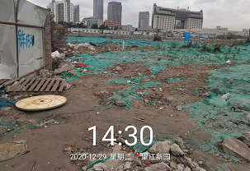

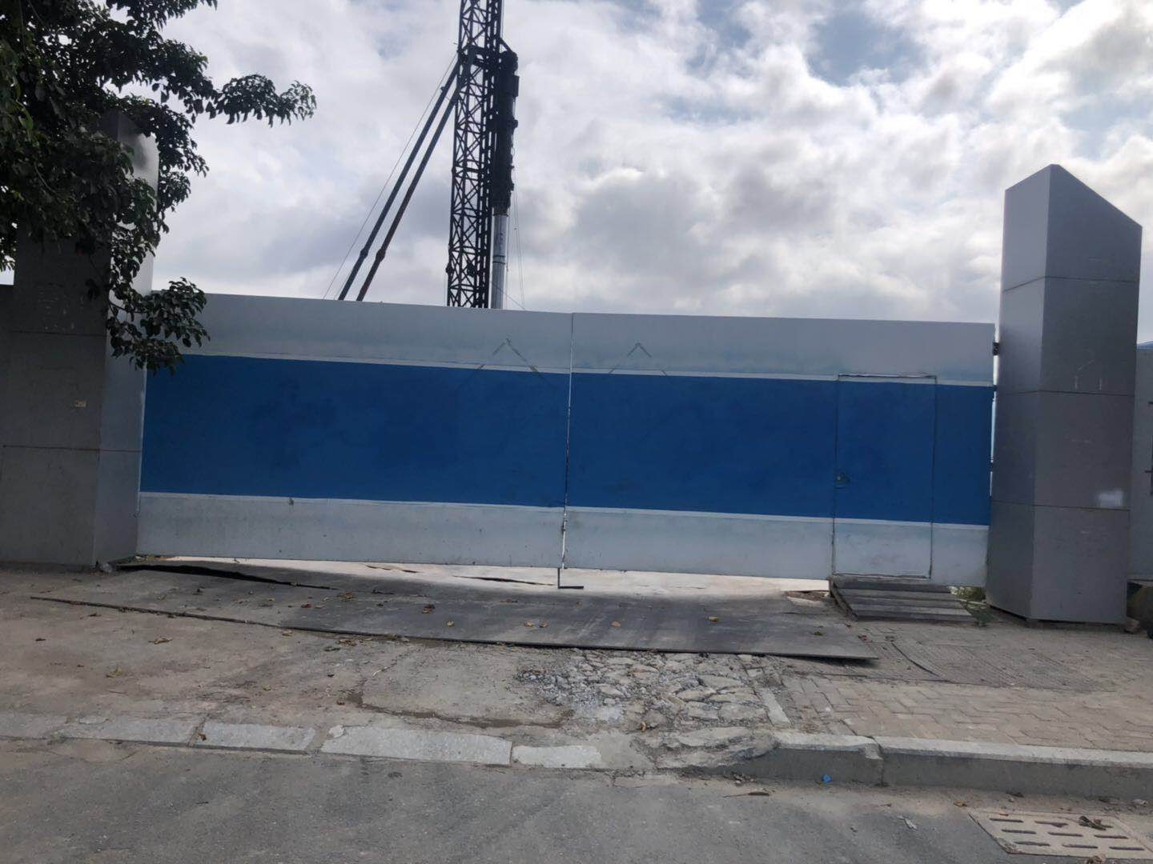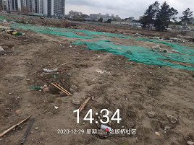

1. 项目西地块 2、项目西地块

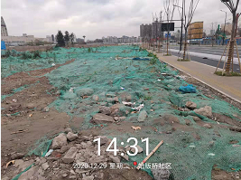

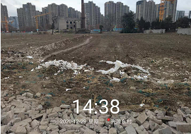

3、项目西地块 4、项目东地块

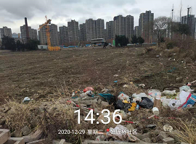

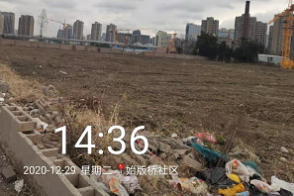

5、项目东地块 6、项目东地块

# 

# 4印鉴使用情况

根据监管协议的约定，康信资管驻场人员与SPV公司共管的印鉴为：公章、法定代表人人名章、财务专用章；与合资公司共管的印鉴为：公章、法定代表人人名章、财务专用章、发票专用章；与项目公司共管的印鉴为：公章、法定代表人人名章、财务专用章、发票专用章。对于印章的使用，康信资管驻场人员按照中航信托的要求，履行印章使用流程。2020年12月合资公司未用印，SPV公司和项目公司印鉴使用情况详见下表：

|  |  |  |  |  |  |
| --- | --- | --- | --- | --- | --- |
| **公司名称** | **公章（份）** | **法人人名章（份）** | **财务专用章（份）** | **发票专用章（份）** | **备注** |
| 杭州融跃企业管理有限公司 | 7 | 0 | 0 | 无 | —— |
| 杭州滨科企业管理有限公司 | 0 | 0 | 0 | 0 | —— |
| 杭州滨来置业有限公司 | 65 | 55 | 1 | 0 | —— |

**SPV公司2020年12月印章使用明细表**

| **日期** | **印鉴名称及使用次数** | **用印事由** | **用印材料** | **申请部门** | **经办人** | **监印人** |
| --- | --- | --- | --- | --- | --- | --- |
| 2020/12/18 | 公章（1） | 融跃向信托分配投资收益的通知函 | 分配通知书 | 财务部 | 郑冰楠 | 吴远远、陈滦滦 |
| 2020/12/24 | 公章（6） | 提供给中航信托办理股权融资 | 章程、股东会决议 | 财务部 | 戴楠 | 吴远远、陈滦滦 |

**项目公司2020年12月印章使用明细表**

| **日期** | **印鉴名称及使用次数** | **用印事由** | **用印材料** | **申请部门** | **经办人** | **监印人** |
| --- | --- | --- | --- | --- | --- | --- |
| 2020/12/10 | 公章(8)、法人章(8) | 与浙江华智建筑技术推广中心签订节能评估技术服务合同 | 杭政储出【2020】35号商品住宅及商业商务用房项目节能评估技术服务合同 | 工程部 | 章哲骏 | 吴远远、章哲骏 |
| 2020/12/10 | 公章(6)、法人章(6) | 与浙江城建勘察研究院有限公司签订工程勘察外业见证合同 | 杭政储出【2020】35号商品住宅及商业商务用房项目工程勘察外业见证合同 | 工程部 | 章哲骏 | 吴远远、章哲骏 |
| 2020/12/10 | 公章(8)、法人章(8) | 与杭州市房地产测绘公司签订测绘、测量服务合同 | 杭政储出【2020】35号商品住宅及商业商务用房项目测绘、测量服务合同 | 工程部 | 章哲骏 | 吴远远、章哲骏 |
| 2020/12/14 | 公章(8)、法人章(8) | 与杭州市规划设计研究院签订交通组织篇（规划设计合同） | 杭政储出【2020】35号商品住宅及商业商务用房项目交通组织篇（规划设计合同） | 工程部 | 章哲骏 | 吴远远、章哲骏 |
| 2020/12/14 | 公章(8)、法人章(8) | 与浙江省建筑设计研究院签订涉杭州地铁7号线结构安全评估（技术咨询合同书） | 杭政储出【2020】35号商品住宅及商业商务用房项目涉杭州地铁7号线结构安全评估（技术咨询合同书） | 工程部 | 章哲骏 | 吴远远、章哲骏 |
| 2020/12/22 | 公章（1） | 项目公司向股东方申请309282万元用于缴纳剩余土地款 | 请款函 | 工程部 | 章哲骏 | 吴远远、章哲骏 |
| 2020/12/22 | 公章（4） | 办理施工图审查 | 浙江省企业投资项目备案（赋码）信息表、授权书、营业执照复印件、章哲骏身份证复印件 | 工程部 | 章哲骏 | 吴远远、章哲骏 |
| 2020/12/22 | 公章(8)、法人章(8) | 与浙江宝业建筑设计研究院 | 杭政储出【2020】35号商品住宅及商业商务用房项目装配式混凝土建筑工程技术咨询合作书 | 工程部 | 章哲骏 | 吴远远、章哲骏 |
| 2020/12/24 | 公章（5）、法人章（1）、财务章（1） | 用于缴纳土地款 | 缴款书（一式五联） | 财务部 | 郑冰楠 | 吴远远、章哲骏、郑冰楠 |
| 2020/12/29 | 公章（1） | 向技术中心调取宗地测绘的原始数据 | 委托书 | 工程部 | 章哲骏 | 吴远远、章哲骏 |
| 2020/12/29 | 公章(8)、法人章(8) | 与浙江中南建设集团有限公司签订幕墙工程设计合同 | 杭政储出【2020】35号商品住宅及商业商务用房项目幕墙工程设计合同 | 工程部 | 章哲骏 | 吴远远、章哲骏 |

2020年12月1日至2020年12月31日，合资公司和项目公司无印鉴、证照外出使用情况，SPV公司印鉴、证照外出情况见下表：

**印鉴/证照外出使用登记表**

| **外出/借日期** | **印鉴/证照名称** | **事由** | **外出机构** | **经办人** | **监印/证人** | **归还日期** |
| --- | --- | --- | --- | --- | --- | --- |
| 2020/12/28 | 营业执照原件正副本、公章 | 增加注册资本、办理股权质押 | 西湖区行政服务中心 | 陈嘉仪 | 吴远远、陈嘉仪 | 2020/12/28 |

# 5合同签订情况

## 5.1新签订合同情况

2020年12月，SPV公司、合资公司未签订合同。项目公司共计签订合同7份，合同总价3,486,257.00元。本月无完成结算手续的合同。2020年12月新签订合同情况如下表：

**2020年12月项目公司合同签订情况表**

| **用印日期** | **对方单位** | **合同文件名称** | **合同内容** | **合同金额（元）** |
| --- | --- | --- | --- | --- |
| 2020/12/10 | 浙江华智建筑技术推广中心 | 杭政储出【2020】35号商品住宅及商业商务用房项目节能评估技术服务合同 | 为杭政储出【2020】35号商品住宅及商业商务用房项目进行节能评估技术服务 | 290,000.00 |
| 2020/12/10 | 浙江城建勘察研究院有限公司 | 杭政储出【2020】35号商品住宅及商业商务用房项目工程勘察外业见证合同 | 杭政储出【2020】35号商品住宅及商业商务用房项目的岩土工程详细勘察153个勘探孔的外业见证工作 | 47,567.00 |
| 2020/12/10 | 杭州市房地产测绘公司 | 杭政储出【2020】35号商品住宅及商业商务用房项目测绘、测量服务合同 | 杭政储出【2020】35号商品住宅及商业商务用房项目的住宅和非住宅测绘服务 | 110,690.00 |
| 2020/12/14 | 杭州市规划设计研究院 | 杭政储出【2020】35号商品住宅及商业商务用房项目交通组织篇（规划设计合同） | 根据杭政储出【2020】35号商品住宅及商业商务用房项目的方案图纸进行交通分析、评价；分析评价总图和地下车库的出入口位置、交通组织、停车泊位的安排与交通组织的优缺点，对不足之处提出改进意见。 | 208,000.00 |
| 2020/12/14 | 浙江省建筑设计研究院 | 杭政储出【2020】35号商品住宅及商业商务用房项目涉杭州地铁7号线结构安全评估（技术咨询合同书） | 本次咨询涉及的主要外部作业为桩基施工、土方开挖、支撑拆除等，按地铁已运营进行评估，为施工前预评估。技术咨询主要包含：综合考察外部环境、根据有关参数以及规范和计算方法，对基坑开挖工况采用数值软件进行模拟计算；对项目施工对地铁7号线运营安全进行全面评估，提出相关措施建议；在工程实施的过程中，对设计变更或者技术方案的调整提供咨询服务。 | 500,000.00 |
| 2020/12/22 | 浙江宝业建筑设计研究院有限公司 | 杭政储出【2020】35号商品住宅及商业商务用房项目装配式混凝土建筑工程技术咨询合作书 | 本项目地上计容建筑面积约212871㎡，其中，装配式高层住宅及办公地上计容建筑面积约168045㎡，装配式自持办公地上计容建筑面积约41760㎡，服务范围：包括预制率计算、装配式深化设计；合建筑设计单位进行关于装配式要求的初步设计编制、施工图设计、图审；后续施工指导、服务等装配式的相关工作 | 1,140,000.00 |
| 2020/12/29 | 浙江中南建设集团有限公司 | 杭政储出【2020】35号商品住宅及商业商务用房项目幕墙工程设计合同 | 为项目提供方案设计及施工图设计。设计内容;本项目建筑外立面工程，包括但不限于石材幕墙、玻璃幕墙、铝板幕墙、铝合金格栅、铝合金装饰线条、铝合金百叶、配合幕墙用的钢结构、玻璃栏杆（含幕墙结构预埋件设计）、铝合金类幕墙窗、坡道连廊及出屋面楼梯雨棚等改造工程。并做好后续设计服务工作。 | 1,190,000.00 |
| **合 计** | | **——** | **——** | **3,486,257.00** |

## 5.2项目合同支付情况

依据项目公司提供的合同台账，截至2020年12月31日，项目公司共签订合同（含补充协议）14份，合同金额共计6,204,903,337.00元，依据合同已支付6,185,640,000.00元，其中2020年12月合同支付3,092,820,000.00元，待支付合同金额19,263,337.00 元，合同支付情况详见下表：

| 合同类型 | 合同编号 | 签订时间 | 对方单位 | 合同名称 | 合同金额（元） | 付款情况 | | |
| --- | --- | --- | --- | --- | --- | --- | --- | --- |
| 本期支付（元） | 累计支付（元） | 累计支付比例 |
| 土地合同 | 3301002020A21038 | 2020/7/9 | 杭州市规划和自然资源局、杭州滨科企业管理有限公司 | 杭州市国有建设用地使用权出让合同补充协议（一） | 6,185,640,000.00 | 3,092,820,000.00 | 6,185,640,000.00 | 100.00% |
| 土地合同合计 | | | | | **6,185,640,000.00** | **3,092,820,000.00** | **6,185,640,000.00** | **100.00%** |
| 前期类 |  | 2020/10/28 | 杭州同人水务有限公司 | 杭政储出【2020】35号地块临时用水工程施工合同 | 85,663.00 | 0.00 | 0.00 | 0.00% |
| 前期类 | WJWLSQ-JAGCF-2020-10-0001 | 2020/11/3 | 浙江城源电力承装工程有限公司 | 杭政储出【2020】35号商品住宅及商业商务用房项目施工临时用电合同 | 2,046,825.00 | 0.00 | 0.00 | 0.00% |
| 前期类 | WJWLSQ-JAGCF-2020-10-0003 | 2020/11/5 | 大象建筑设计有限公司 | 建筑工程设计合同 | 11,600,000.00 | 0.00 | 0.00 | 0.00% |
| 前期类 | WJWLSQ-JAGCF-2020-10-0004（P200208/JW/jia/cla） | 2020/11/27 | 贝尔高林园林设计（深圳）有限公司 | 环境设计服务合同 | 1,450,000.00 | 0.00 | 0.00 | 0.00% |
| 前期类 |  | 2020/11/27 | 贝尔高林园林设计（深圳）有限公司 | 《环境设计服务合同书》额外差旅服务-补充文件 | 0.00 | 0.00 | 0.00 | 0.00% |
| 前期类 | WJWLSQ-QQGCF-2020-11-0001 | 2020/11/27 | 中国建筑西南勘察设计研究院有限公司 | 杭政储出【2020】35号商品住宅及商业商务用房项目建设工程勘察合同 | 594,592.00 | 0.00 | 0.00 | 0.00% |
| 前期类 | WJWLSQ-QQGCF-2020-11-0002 | 2020/12/10 | 浙江华智建筑技术推广中心 | 杭政储出【2020】35号商品住宅及商业商务用房项目节能评估技术服务合同 | 290,000.00 | 0.00 | 0.00 | 0.00% |
| 前期类 | WJWLSQ-QQGCF-2020-11-0003 | 2020/12/10 | 浙江城建勘察研究院有限公司 | 杭政储出【2020】35号商品住宅及商业商务用房项目工程勘察外业见证合同 | 47,567.00 | 0.00 | 0.00 | 0.00% |
| 前期类 | WJWLSQ-QQGCF-2020-11-0005 | 2020/12/10 | 杭州市房地产测绘公司 | 杭政储出【2020】35号商品住宅及商业商务用房项目测绘、测量服务合同 | 110,690.00 | 0.00 | 0.00 | 0.00% |
| 前期类 | WJWLSQ-QQGCF-2020-11-0004 | 2020/12/14 | 杭州市规划设计研究院 | 杭政储出【2020】35号商品住宅及商业商务用房项目交通组织篇（规划设计合同） | 208,000.00 | 0.00 | 0.00 | 0.00% |
| 前期类 | WJWLSQ-QQGCF-2020-11-0006 | 2020/12/14 | 浙江省建筑设计研究院 | 杭政储出【2020】35号商品住宅及商业商务用房项目涉杭州地铁7号线结构安全评估（技术咨询合同书） | 500,000.00 | 0.00 | 0.00 | 0.00% |
| 前期类 | WJWLSQ-QQGCF-2020-12-0001 | 2020/12/22 | 浙江宝业建筑设计研究院有限公司 | 杭政储出【2020】35号商品住宅及商业商务用房项目装配式混凝土建筑工程技术咨询合作书 | 1,140,000.00 | 0.00 | 0.00 | 0.00% |
| 前期类 | WJWLSQ-QQGCF-2020-12-0003 | 2020/12/29 | 浙江中南建设集团有限公司 | 杭政储出【2020】35号商品住宅及商业商务用房项目幕墙工程设计合同 | 1,190,000.00 | 0.00 | 0.00 | 0.00% |
| 前期类合同合计 | | | | | **19,263,337.00** | **0.00** | **0.00** | **0.00%** |
| 总计 | | | | | **6,204,903,337.00** | **3,092,820,000.00** | **6,185,640,000.00** | **99.69%** |

# 6资金情况

## 6.1资金流出情况

2020年12月1日至2020年12月31日期间，SPV公司未提交资金计划，实际支付152,694.42万元，资金计划执行情况见下表：

| **项目** | **计划付款金**  **（万元）** | **实际付款金额**  **（万元）** | **月度计划资金使用率** | **支出说明** |
| --- | --- | --- | --- | --- |
| 往来款 | 0.00 | 151,873.54 | —— | 该款与杭州融创东晟房地产开发有限公司往来款 |
| 分配投资收益 | 0.00 | 820.88 | —— | 向中航信托支付门槛收益 |
| **合计** | **0.00** | **152,694.42** | **——** | —— |

注：2020年12月另发生银行扣手续费574.5元，在12月资金计划及实际付款中未单独列示。

2020年12月1日至2020年12月31日期间，合资公司未提交资金计划，银行划扣手续费7.50元，无其他资金支出。

2020年12月1日至2020年12月31日期间，根据项目公司提交的资金计划，计划支出329,321.60万元，实际支付309,288.12万元，月度资金使用率为93.92%，资金计划执行情况见下表：

|  |  |  |  |  |
| --- | --- | --- | --- | --- |
| **项目** | **计划付款金**  **（万元）** | **实际付款金额**  **（万元）** | **月度计划资金使用率** | **支出说明** |
| 土地成本 | 328,592.00 | 309,282.00 | 94.12% | 支付土地款 |
| 前期费用 | 493.00 | 0.00 | 0.00% | 延迟支付 |
| 建安费用 | 220.60 | 0.37 | 0.17% | 支付水电费0.37万元（自动扣款）；其他款项因项目未施工，未达到付款节点。 |
| 管理费用 | 8.00 | 5.75 | 71.88% | 支付员工报销款1.41万元，为办理公司资质缴纳社保4.34万元。 |
| 营销费用 | 8.00 | 0.00 | 0.00% | 项目暂无营销团队，未产生费用。 |
| **合计** | **329,321.60** | **309,288.12** | **93.92%** |  |

注：2020年12月另发生银行扣手续费203.00元，在12月资金计划和实际付款中未单独列示。

2020年12月1日至2020年12月31日期间，SPV公司、合资公司及项目公司资金使用情况详见下表：

（转下页）

**SPV公司资金流出明细表**

| **序号** | **收款方** | **资金用途** | **金额（元）** | **支付时间** | **出款账户** | **用款类型** | **备注** |
| --- | --- | --- | --- | --- | --- | --- | --- |
| **1** | 招商银行 | 网银汇款手续费 | 574.56 | 2020/12/2 | 招行0501 | 财务费用 | 银行自动扣款 |
| 2 | 杭州滨来置业有限公司 | 往来款 | 3,253,600.00 | 2020/12/7 | 招行0501 | 往来款 | 投入到项目公司运营资金 |
| 3 | 中航信托股份有限公司 | 分配投资收益 | 8,208,832.88 | 2020/12/21 | 招行0501 | 分配投资收益 | —— |
| 4 | 杭州滨来置业有限公司 | 往来款 | 1,515,481,800.00 | 2020/12/29 | 招行0501 | 往来款 | 股东投入资金用于项目公司支付土地款 |
| **合计** | | | **1,526,944,807.44** | | | | |

**合资公司资金流出明细表**

| **序号** | **收款方** | **资金用途** | **金额（元）** | **支付时间** | **出款账户** | **用款类型** | **备注** |
| --- | --- | --- | --- | --- | --- | --- | --- |
| **1** | 建设银行 | 网银汇款手续费 | 7.50 | 2020/12/7 | 招行0501 | 财务费用 | 银行自动扣款 |
| **合计** | | | **7.50** | | | | |

**项目公司资金流出明细表**

| **序号** | **收款方** | **资金用途** | **金额（元）** | **支付时间** | **出款账户** | **用款类型** | **备注** |
| --- | --- | --- | --- | --- | --- | --- | --- |
| 1 | 杭州市水务集团有限公司 | 水费 | 897.70 | 2020/12/1 | 平安银行0008 | 建安工程费 | 银行自动扣款 |
| 2 | 国网浙江省电力有限公司杭州供电公司 | 电费 | 1,688.29 | 2020/12/2 | 平安银行0008 | 建安工程费 | 银行自动扣款 |
| 3 | 国网浙江省电力有限公司杭州供电公司 | 电费 | 1,074.94 | 2020/12/2 | 平安银行0008 | 建安工程费 | 银行自动扣款 |
| 4 | 国家金库杭州市上城区支库(02207) | 社保 | 27,801.38 | 2020/12/7 | 平安银行0008 | 管理费用 | 银行自动扣款 |
| 5 | 国家金库杭州市上城区支库(02207) | 社保 | 12,987.64 | 2020/12/10 | 平安银行0008 | 管理费用 | 银行自动扣款 |
| 6 | 国家金库杭州市上城区支库(02207) | 社保 | 2,590.77 | 2020/12/10 | 平安银行0008 | 管理费用 | 银行自动扣款 |
| 7 | 杭州晨昱科技有限公司 | 新员工入职报销电脑费 | 5,600.00 | 2020/12/11 | 平安银行0008 | 管理费用 | —— |
| 8 | 杭州晨昱科技有限公司 | 新员工入职报销电脑费 | 5,600.00 | 2020/12/11 | 平安银行0008 | 管理费用 | —— |
| 9 | 平安银行 | 手续费 | 2.00 | 2020/12/11 | 平安银行0008 | 财务费用 | 银行自动扣款 |
| 10 | 杭州德天图文制作有限公司江干分公司 | 打印费 | 2,938.50 | 2020/12/24 | 平安银行0008 | 管理费用 | —— |
| 11 | 平安银行 | 手续费 | 1.00 | 2020/12/24 | 平安银行0008 | 财务费用 | 银行自动扣 |
| 12 | 待报解预算收入 | 缴纳剩余土地款 | 3,092,820,000.00 | 2020/12/29 | 平安银行0008 | 土地成本 | 已交清 |
| 13 | 平安银行 | 手续费 | 200.00 | 2020/12/29 | 平安银行0008 | 财务费用 | 银行自动扣款 |
| **合计** | | | **3,092,881,382.22** | | | | |

以上数据以项目公司提供的转账付款申请单、监管驻场人员通过网上银行打印对账单为准确定，两种数据相互印证时方可采用，但因监管驻场人员并不获取项目公司记账凭证，因此并不对该款项往来的具体会计记账科目进行确认，只以项目公司提供材料为准。

## 6.2资金流入情况

**6.2.1销售回款流入**

尚未开始销售，暂无销售回款资金流入。

**6.2.2其他资金流入**

2020年12月份，合资公司无资金流入，SPV公司、项目公司资金流入情况见下表：

**SPV公司资金流入情况表**

| **序号** | **收款时间** | **付款方** | **资金用途** | **金额（元）** | **收款行** | **备注** |
| --- | --- | --- | --- | --- | --- | --- |
| 1 | 2020/12/7 | 浙江融创产城集团有限公司 | 往来款 | 3,253,600.00 | 招行0501 | 投入项目公司运营资金 |
| 2 | 2020/12/21 | 浙江融创产城集团有限公司 | 往来款 | 8,208,832.88 | 招行0501 | 用于支付信托投资收益 |
| 3 | 2020/12/21 | 招商银行 | 结息 | 4.40 | 招行0501 | —— |
| 4 | 2020/12/29 | 杭州融创东晟房地产开发有限公司 | 往来款 | 1,515,481,800.00 | 招行0501 | 最终用于项目公司支付土地款 |
| **合计** | | | | **1,526,944,237.28** | | |

**合资公司资金流入情况表**

| **序号** | **收款时间** | **付款方** | **资金用途** | **金额（元）** | **收款行** | **备注** |
| --- | --- | --- | --- | --- | --- | --- |
| 1 | 2020/12/21 | 建设银行 | 结息 | 1.61 | 建行1734 | —— |
| **合计** | | | | **1.61** | | |

**项目公司资金流入情况表**

| **序号** | **收款时间** | **付款方** | **资金用途** | **金额（元）** | **收款行** | **备注** |
| --- | --- | --- | --- | --- | --- | --- |
| 1 | 2020/12/7 | 杭州融跃企业管理有限公司 | 往来款 | 3,253,600.00 | 平安银行0008 | 股东投运营资金 |
| 2 | 2020/12/7 | 杭州滨江房产集团股份有限公司 | 往来款 | 3,386,400.00 | 平安银行0008 | 股东投运营资金 |
| 3 | 2020/12/21 | 平安银行 | 结息 | 1,154.61 | 平安银行0008 | —— |
| 4 | 2020/12/28 | 杭州滨江房产集团股份有限公司 | 往来款 | 1,577,338,200.00 | 平安银行0008 | 股东投入资金用于项目公司支付土地款 |
|  | 2020/12/29 | 杭州融跃企业管理有限公司 | 往来款 | 1,515,481,800.00 | 平安银行0008 | 股东投入资金用于项目公司支付土地款 |
| **合计** | | | | **3,099,461,154.61** | | |

## 6.3各类保证金情况

截至2020年12月31日，项目公司无收取和支付保证金的情况。

## 6.4各银行账户余额

根据项目公司提供的银行流水，截至2020年12月31日，SPV公司资金账户余额总计9,220.02 元，各账户余额见下表。

**截至2020年12月31日SPV公司各银行账户余额汇总**

| **序号** | **开户行** | **账号** | **余额（元）** |
| --- | --- | --- | --- |
| 1 | 招商银行杭州分行营业部 | 571914999710501 | 9,220.02 |
|  | **合计** | **——** | **9,220.02** |

根据项目公司提供的银行流水，截至2020年12月31日，合资公司资金账户余额总计464.44元，各账户余额见下表。

**截至2020年12月31日合资公司各银行账户余额汇总**

| **序号** | **开户行** | **账号** | **余额（元）** |
| --- | --- | --- | --- |
| 1 | 建设银行杭州秋涛支行营业部 | 33050161662700001734 | 464.44 |
|  | **合计** | **——** | **464.44** |

根据项目公司提供的银行流水，截至2020年12月31日，项目公司各资金账户余额总计7,216,975.65 元，各账户余额见下表。

**截至2020年12月31日项目公司各银行账户余额汇总**

| **序号** | **开户行** | **账号** | **余额（元）** |
| --- | --- | --- | --- |
| 1 | 平安银行杭州分行营业部 | 15838894730008 | 7,216,975.65 |
|  | **合计** | **——** | **7,216,975.65** |

# 7项目成本统计

## 7.1资金使用情况统计

根据信托尽调报告，项目总目标成本1,056,181.00万元，建面单方成本约49,616.00元/㎡。截至2020年12月31日，项目累计已使用资金618,593.06万元，其中本期使用309,288.14万元，资金使用汇总情况详见下表：

|  |  |  |  |  |
| --- | --- | --- | --- | --- |
| **项目** | **项目公司目标成本** | **2020年12月** | **截至2020年12月31日累计成本（元）** | **占目标成本比例** |
| **（元）** |
| 一、土地费用 | | | | |
| **土地成本** | 6,399,850,000.00 | 3,092,820,000.00 | 6,185,640,000 | 96.65% |
| 二、承诺成本 | | | | |
| **前期费用** | 62,640,000.00 | 0.00 | 50,000.00 | 0.08% |
| **建安费用** | 2,381,220,000.00 | 3,660.93 | 4,897.03 | 0.00% |
| 三、期间费用和税费 | | | | |
| **管理费用** | 206,470,000.00 | 57,518.29 | 85,116.29 | 0.03% |
| **销售费用** | 206,470,000.00 | 0.00 | 0.00 | 0.00% |
| **财务费用** | 307,040,000.00 | 203.00 | 630.00 | 0.00% |
| **税费** | 998,120,000.00 | 0.00 | 150,000.00 | 0.07% |
| **总计** | **10,561,810,000.00** | **3,092,881,382.22** | **6,185,930,643.32** | **58.57%** |

注：1、项目公司目标成本来源于信托尽调报告；待取得首董会批准的目标成本测算后将进行修正；

2、土地成本包括：（1）土地款、（2）土地契税和印花税、（3）市政配套费；

3、建安费用包括：（1）建安工程款、（2）基础设施工程款、（3）公共配套设施工程款。

2020年12月份土地成本支出3,092,820,000.00元为缴纳剩余50%土地款，建安费用支出为银行划扣的水电费3,660.93元，管理费用为缴纳社保、支付打印费及采购电脑费用共计57,518.29元，财务费用主要是银行自动划扣的网银转账手续费203.00元。

## 7.2合约成本统计

依据项目公司提供的合同台账，截至2020年12月31日，项目公司已签订合同14份，合同金额共计6,204,903,337.00元，占目标成本的58.75%；累计支付金额6,185,640,000.00元，待支付金额19,263,337.00元，合同支付情况详见下表：

| **合同类型** | **合同数量** | **合同金额（元）** | **目标成本（元）** | **签约金额占目标成本的比例** | **累计支付（元）** | **累计支付占目标成本的比例** |
| --- | --- | --- | --- | --- | --- | --- |
| 土地合同 | 1 | 6,185,640,000.00 | 6,399,850,000.00 | 96.65% | 6,185,640,000.00 | 96.65% |
| 前期类 | 13 | 19,263,337.00 | 62,640,000.00 | 30.75% | 0.00 | 0.00% |
| 建安费用类 | _ | 0.00 | 2,381,220,000.00 | 0.00% | 0.00 | 0.00% |
| 行政运营类 | —— | 0.00 | 206,470,000.00 | 0.00% | 0.00 | 0.00% |
| 财务融资类 | —— | 0.00 | 307,040,000.00 | 0.00% | 0.00 | 0.00% |
| 营销类 | —— | 0.00 | 206,470,000.00 | 0.00% | 0.00 | 0.00% |
| 税费 | —— | 0.00 | 998,120,000.00 | 0.00% | 0.00 | 0.00% |
| **合计** | **14** | **6,204,903,337.00** | **10,561,810,000.00** | 58.75% | **6,185,640,000.00** | **58.57%** |

注：根据2020年7月9日项目公司与杭州市规划和自然资源局、杭州滨科企业管理有限公司签订的《杭州市国有建设用地使用权出让合同补充协议（一）》，项目公司承担原合同中受让人（即杭州滨科企业管理有限公司）的一切权利和义务。

# 8项目销售情况

## **8.1当地销售政策（预售政策、限购限售、限价政策描述）**

（1）预售政策：

杭州市预售政策为：已交付全部土地使用权出让金，取得土地使用权证证书；持有建设工程规划许可证；按提供预售的商品房计算，投入开发建设的资金达到工程建设总投资25%以上，并已经确定施工进度和竣工交付日；已办理楼盘表备案及一房一价备案表；商品房地上建筑为10层以下的已完成建筑主体结构的施工，11层以上的已完成建筑主体结构施工的二分之一以上（且不低于十层）；100米以上的（超高层）完成建筑主体结构施工的三分之一以上（且不低于50米）。

（2）限购政策：

杭州市限购政策为：非杭州户口：无房且3年内连续缴纳2年社保或个税可购1套房；杭州本地户口：单身可购1套房，家庭可购2套房，户籍由外地迁入，自户籍迁入之日起满2年，方可在本市市区范围内购买住房；一手房需摇号，先人才购房摇号，再无房家庭摇号，最后其他人摇号，且摇号资格不得转让。

（3）限价政策：

杭州限房价竞地价，本项目毛坯限价63800元/㎡，最高单价不超过70180元/㎡装修价格不超过6000元/㎡。

## **8.2项目销售及营销推广计划**

项目公司未开工无销售及推广计划

## **8.3项目销售情况统计**

项目公司尚未进入销售阶段

# 

# **9**下期关注重点

综上所述，基于目前杭州望江未来社区项目运营状况，在2020年1月监管工作中我司将对下列事项进行重点关注：

1. 关注杭州望江未来社区项目土地证、建筑工程规划许可证及施工证的取得情况；
2. 关注杭州望江未来社区项目施工情况；
3. 关注SPV公司、合资公司、项目公司资金余额及资金使用情况、资金计划完成情况；
4. 关注杭州望江未来社区项目成本动态变化。
5. 关注首董会召开时间。

（转下页）

# 附件

## 附件一 SPV公司对账单

**SPV公司招商银行12月份银行对账单**

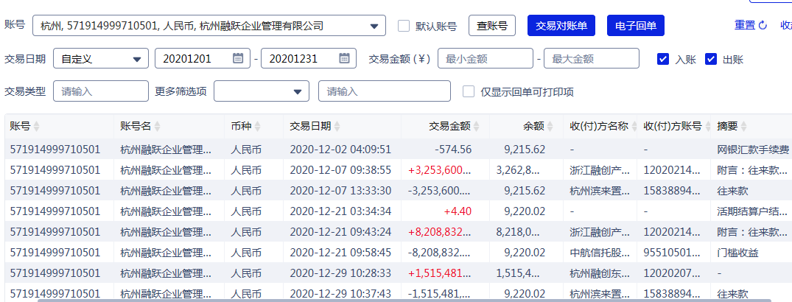

**附件二 合资公司对账单**

**合资公司建设银行12月份银行对账单**

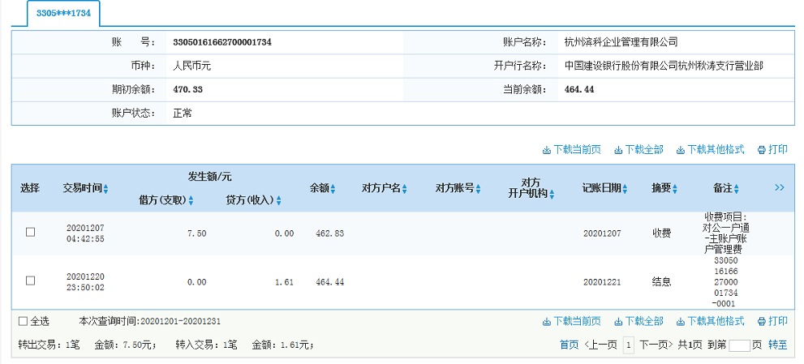

**附件三 项目公司对账单**

**项目公司平安银行12月份银行对账单**

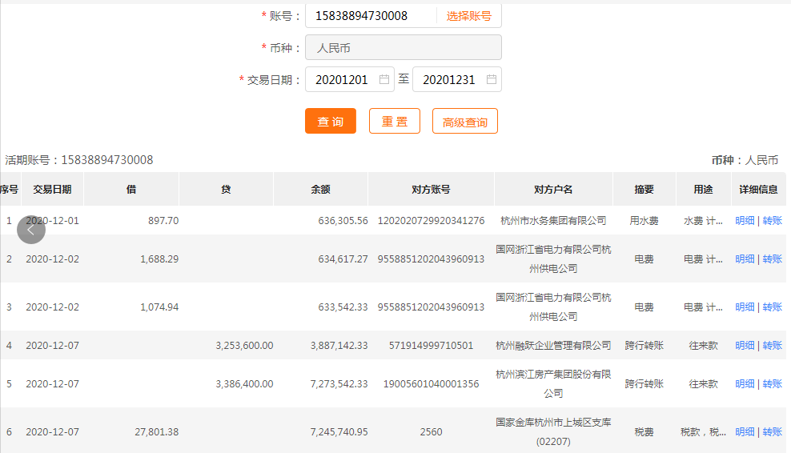

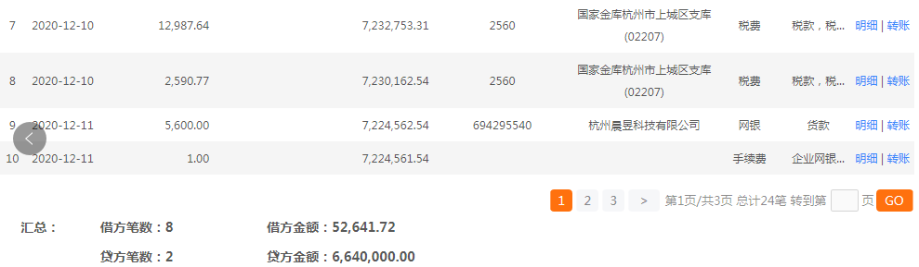

**附件四 用印登记薄**

**SPV公司2020年12月份用印登记簿**

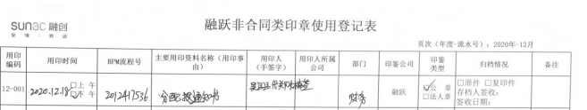

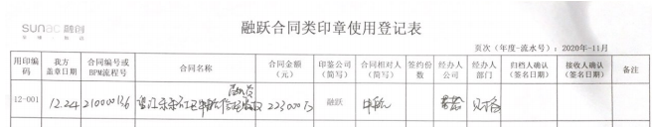

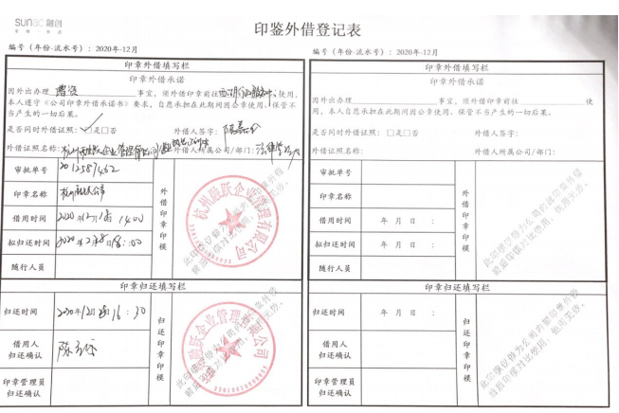

**合资公司、项目公司2020年12月份用印登记簿**

